Государственное учреждение образования
«Козенская средняя школа Мозырского района»

Конспект урока по предмету «Человек и мир»

для учащихся 2 класса интегрированного обучения и воспитания по образовательной программе 3-го класса специального образования на уровне общего среднего образования по учебному плану специальной общеобразовательной школы для детей с трудностями в обучении
в учреждении общего среднего образования

учитель-дефектолог
Ласута Яна Николаевна

2019
Цель: обобщить знания детей о многообразии профессий.
Задачи:
1. Актуализировать знания учащихся о профессиях в городе и сельской местности, рабочих инструментах и результатах труда;
2. Содействовать формированию и развитию интеллектуальных умений: сравнивать и обобщать; развитие связной речи;
3. Создавать условия для воспитания взаимоуважения, умения работать дружно; воспитывать уважительное отношение к людям разных профессий

Оборудование: изображения людей различных профессий, изображения инструментов и результатов труда, разрезные картинки инструментов труда, пословицы о труде, изображения грузовиков, учебник, изображение бумажных самолетиков для рефлексии.
Ход урока
На доске вывешены изображения людей различных профессий в определенном порядке. Часть изображений закрыты листом бумаги. По мере выполнения заданий эти профессии будут открываться.

1. Организационный момент
- Здравствуйте, ребята! Перед началом работы давайте посмотрим друг на друга, улыбнемся соседу по парте, гостям и подарим всем хорошее настроение на весь день.

2. Обобщение знаний по теме
- Сегодня мы с вами поговорим о том, что является очень важным в жизни каждого человека. На предыдущих уроках мы узнали о различных профессиях. Сегодня постараемся вспомнить, какие профессии мы уже знаем. Некоторые я уже разместила на доске. Некоторые засекречены. Давайте назовем те, которые мы видим на доске. (Приложение 1)

-А теперь давайте послушаем загадки про другие профессии, а после правильного ответа рассекретим изображение на доске.

Загадки «Профессии»

Он готовит нам в столовой,
Компоты варит, суп перловый…
У кого 7 блюд готово?
Все дети знают, это …(Повар)

Кто пропишет витамины?
Кто излечит от ангины?
На приеме ты не плачь —
Как лечиться, знает... (Врач)

Его работы ждёт земля,
Едва рассвет лучи зажжёт.
Весной засадит он поля,
А осенью – «дар» соберет! (Овощевод)

Кирпичи кладет он в ряд,
Строит школу для ребят.
Не шахтер и не водитель,
Дом построит нам... (Строитель)

Громко прозвенел звонок,
В классе начался урок.
Знает школьник и родитель —
Проведет урок... (Учитель)

На витрине все продукты:
Овощи, орехи, фрукты.
Помидор и огурец
Предлагает... (Продавец)

-А теперь будьте внимательнее!

Булки нам и калачи
Каждый день пекут... (пекари).

На заводах по три смены
У станков стоят... (рабочие).

Посадил уж сотни роз
В городском саду... (садовник).

Кто пасет коров, овец?
Ну, конечно же... (пастух).

Складки, карманы и ровненький бант,
Платье красивое сшила... (швея).

- Молодцы, все правильно отгадали! Давайте «откроем» эти профессии на доске.
-Давайте вспомним, что в каждой профессии есть предметы и инструменты, без которых невозможно работать. Музыкант не может работать без музыкального инструмента, врач не может работать без своей аптечки, в которой находятся градусник и лекарства, дворник не может работать без метлы. И так можно сказать про любую профессию. Предлагаю вам интересное задание.
Игра «Отгадай профессию по инструментам и орудиям труда»
(работа в парах)

-У вас на партах лежит желтый конверт. В нем разрезная картинка, которую нужно собрать. (Приложение 2). Соберите ее и дайте ответ, к человеку какой профессии относятся предметы, которые изображены.
- Альбом, карандаши, мольберт, краски, кисть (художник).
- Швейная машинка, ножницы, сантиметровая лента, иглы, нитки (швея).
- Бигуди, ножницы, пулевизатор, плойка, фен (парикмахер).
- Пожарная машина, огнетушитель, лестница, набор пожарного (спасатель МЧС).

- Хорошо, все профессии сумели отгадать. Давайте «рассекретим» и эти профессии на доске.

- Я знаю, что один из вас подготовил для нас выступление о профессии Спасатель (МЧС). (Самостоятельное творческое задание для ученика 1).

- Спасибо, Молодец!

- Давайте еще раз посмотрим на доску. Много профессий у нас изображено. Но это лишь небольшая часть. Ваши одноклассники подготовили интересную информацию о профессиях. Пожалуйста, выходите к доске.

Интересная информация о профессиях
В современном мире существует более 40 тысяч различных профессий. Если поселить по одному человеку каждой профессии в один город, то он получится размером как 10 Козенок, или как город Калинковичи, или чуть меньше, чем половина города Мозырь. На столько много различных профессий. Однако мир профессий изменяется. В нем постоянно появляются новые, и исчезают старые профессии. (Ученик 2)

Вот некоторые профессии, которые исчезли:
Человек-будильник. Сейчас нас будят электронные будильники, а раньше это делал специальный человек. Он ходил по улицам и стучал в окна и двери, чтобы убедиться, что люди проснулись.
Фонарщик. Мы привыкли к тому, что уличные фонари автоматически включаются в сумерках и выключаются утром. Но раньше для этого дела нужен был фонарщик. Используя длинный шест, он тушил, зажигал и до заправлял маслом уличные фонари.
Водоносы. До появления водопровода людям приходилось носить воду самим, либо же пользоваться услугами водоносов. (Ученик 3)

Так же существуют профессии, о которых некоторые даже не догадываются:
Переворачиватели пингвинов. Эти люди работают в Антарктиде и спасают бедных пингвинов, которые засматриваются на самолеты и падают на спину. Ведь по своей природе пингвины не способны сами подниматься.
Тестировщик водных горок. Эту профессию знают везде, где есть аквапарки. Необходимо испытывать сотни горок, записывая при этом свои чувства в специальные таблицы.
Профессиональная соня. В Американском Музее современного искусства есть должность для молодых женщин, которые приходят в музей на работу и спят под одеялом целый день как экспонат под названием «Это Кейт». (Ученик 4)

- Спасибо, ребята! Очень интересно! Этой информацией вы можете поделиться со своими друзьями и родными. Раздайте листики с интересной информацией каждому на парту. (Памятка о профессиях- Приложение 3)

3. Физкультминутка
- Предлагаю немного отдохнуть перед следующим заданием.
Много профессий на свете у нас! (Руки на поясе – повороты туловища)
О них мы расскажем конечно сейчас: (Развести руки в стороны)
Вот швея рубашки шьет, (Движения воображаемой иглой)
Повар варит нам компот, (Мешаем» поварешкой)
Самолет ведет пилот - (Руки – в стороны)
На посадку и на взлет. (Опускают их вниз, поднимают вверх)
Доктор ставит нам уколы (Движения: ладонь – палец)
И охранник есть у школы. (Руки – согнуты в локтях, силовой жест)
Каменщик кладет кирпич, (Попеременно кладет руки одна на другую сверху – вниз.)
А охотник ищет дичь, (Делают бинокль из пальчиков)
Есть учитель, есть кузнец, (Загибают пальцы, перечисляя профессии)
Балерина и певец.
Чтоб профессии иметь, (Разгибаем пальцы)
Надо много знать, уметь (Поднять палец вверх)
Хорошо дружок учись! (Погрозить пальчиком)
И, конечно, не ленись! (Отрицательное движение указательным пальцем)

4. Работа по теме урока (продолжение)
- Посмотрим еще раз на наши профессии на доске. Я не просто разместила все изображения так. Давайте назовем профессии на правой стороне доски (Пчеловод, полевод, овощевод, садовод, пастух, тракторист, комбайнер и др.). Что их объединяет? Правильно, что все эти профессии существуют только в сельской местности (разместить карточку Профессии в сельской местности). А теперь посмотрим на левую сторону доски. Какие профессии изображены? (рабочие молочной фабрики, пекари, работник швейной фабрики – швея, работники деревообрабатывающего завода и др.). Где у нас расположены фабрики и заводы? Правильно, в городе. Значит и профессии эти будут городские (разместить карточку Профессии в городе). А почему некоторые профессии расположены на центральной части доски, посередине? Правильно, потому что эти профессии встречаются как в сельской местности, так и в городе (разместить карточку Профессии в городе и сельской местности). Молодцы! (карточки- Приложение 4)
- Кто мне ответит, что является результатом труда людей? (продукты, вещи). Давайте приведем пример. Пчеловод собирает мед, работники нефтеперерабатывающего завода делают бензин, рабочие мебельной фабрики собирают мебель.
Работа у доски. «Результат труда»
- У вас на столе лежит карточка с изображением результата труда определенной профессии. Давайте выйдем к доске по очереди и разместим эту карточку на нужное место. Называем сначала что изображено, а затем к какой профессии относится.
(картина-художник, дом-строитель, цветы-цветовод, блюдо-повар, прическа – парикмахер, хлеб – пекарь) (Приложение 5)
-Молодцы, все правильно!
5. Работа с учебником
- Давайте откроем ваш учебник на 42 странице. Как вы считаете, могли бы люди хорошо жить, если бы не было сельских профессий, или городских? Почему? Потому что сельская местность дает нам мясо, овощи, фрукты, зерно, мед. А городские – одежду, мебель, машины и др. Посмотрите на рисунок. Что там изображено? (машины везут продукты труда из сельской местности в город, и наоборот). Давайте назовем продукты, которые могут ехать из сельской местности в город, а из города в сельскую местность.
-Чтобы запомнить, какие результаты труда направляются из села в город, а из города в село я предлагаю поиграть в игру.

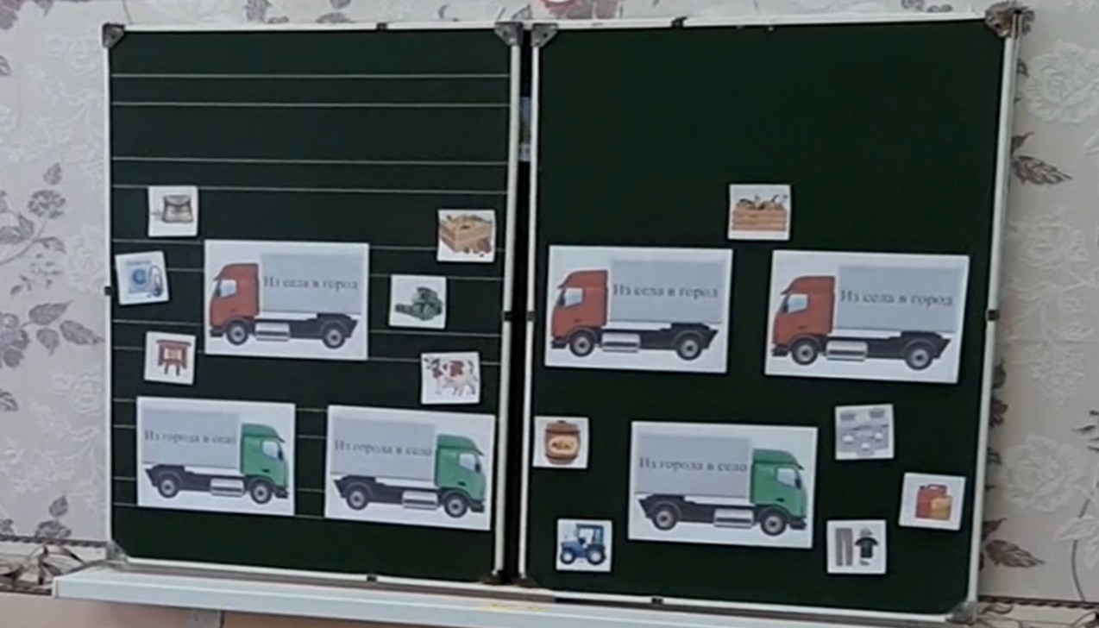
Игра «Размести груз» (работа у доски)
-Наши машины направляются из города в село, а из села в город. Давайте загрузим их правильным грузом.
(Из села: овощи, фрукты, молоко, животные, мед, зерно
Из города: одежа, бензин, с/х машины, мебель, бытовая техника) (Приложение 6)
-Молодцы! Все машины загружены!

6. Пословицы о труде

-О труде и об отношении к труду народ создал много пословиц. Они передавались от поколения к поколению и дошли до наших дней. Предлагаю вам вспомнить некоторые из них.

Задание «Собери пословицы»
-На каждом столе в конверте лежат листики с пословицами. (Приложение 7) Но конец пословиц перепутан. Проведите стрелки так, чтобы пословица была правильная. Прочитайте их (по очереди, а на доске так же нужно соединить пословицы)

Без труда не выловить и рыбку из пруда.
Труд человека кормит, а лень портит.
Кто любит трудиться, тому без дела не сидится.
Делу время, а потехе час!
Умелые руки не знают скуки.
Все профессии нужны, все профессии важны!

- Все справились с заданием! А теперь давайте посмотрим на рисунки внизу листа. Как вы считаете, к каким пословицам они относятся? И как вы понимаете эти пословицы?

7. Подведение итогов.

-Скажите мне, пожалуйста, можно ли назвать самую главную профессию? Нет! А почему? Какая пословица объясняет это? (Все профессии нужны, все профессии важны!) Молодцы, ребята!

-Самый счастливый человек, это человек, который занимается любимым делом и выбрал себе любимую профессию. Вопрос выбора профессии за одно занятие, за один день не решить. Пройдет еще немало лет, прежде чем вы сделаете свой выбор.
- Вы еще пока ученики и не можете работать, как ваши родители. Но у вас тоже есть сейчас главный труд. Что это? Учеба, правильно. Учеба и получение хороших знаний – тоже труд и труд непростой. А школа – это начало пути к профессии. Сегодня вы хорошо потрудились!

8. Рефлексия

- В завершении нашего урока я предлагаю вам подумать и написать ту профессию, которая вам нравится больше всего. А может вы уже знаете, кем хотите стать? Сейчас я раздам вам самолетики, на которых вы напишете название профессии, а затем вы выйдете к доске и «отправите» их в будущее. (Приложение 8)

- Если урок вам понравился- похлопайте в ладоши, если урок не понравился, вы чем-то не довольны – потопайте ногами.

- А теперь давайте еще раз улыбнемся друг другу, нашим гостям, и похлопаем еще раз в ладоши, поблагодарив себя и своих одноклассников за работу, а наших гостей за внимание!

- Спасибо вам, дети, за работу!

Литература:
- Серединская О.Х. Человек и мир. 1 часть: Учеб. пособие для 3-го класса специальных общеобразовательных школ с русским языком обучения. – Мн.: Народная асвета, 2011. – 120 с.
Интернет источники:
- https://ped-kopilka.ru/- загадки о профессии для детей;
- http://pro-poslovicy.ru/poslovicy-i-pogovorki-o-raznyx-professiyax/ - пословицы о труде.

Приложение 1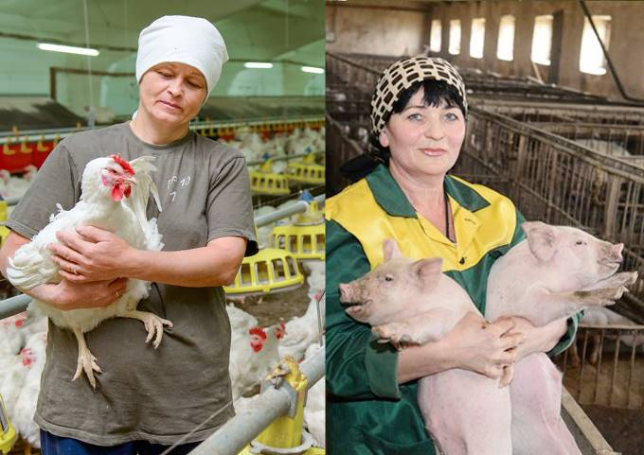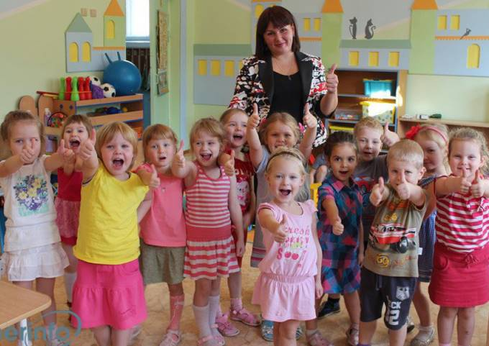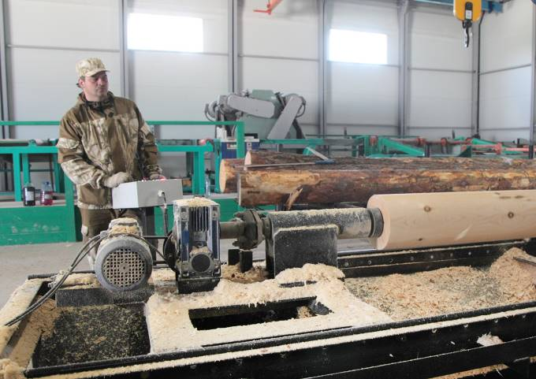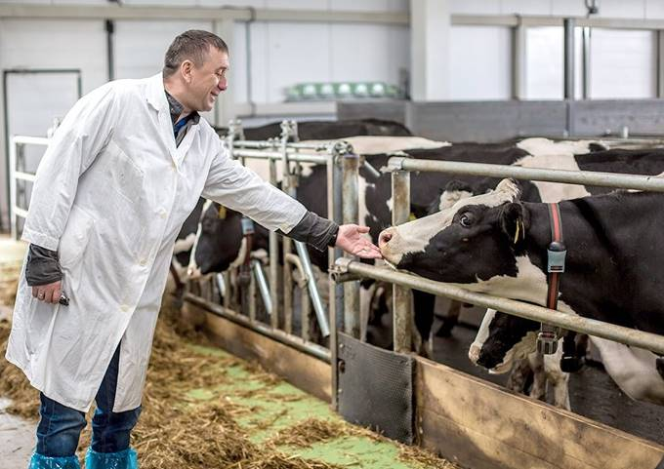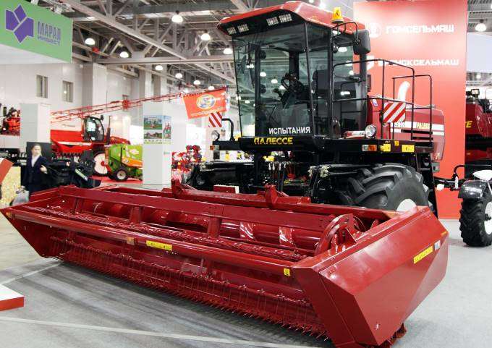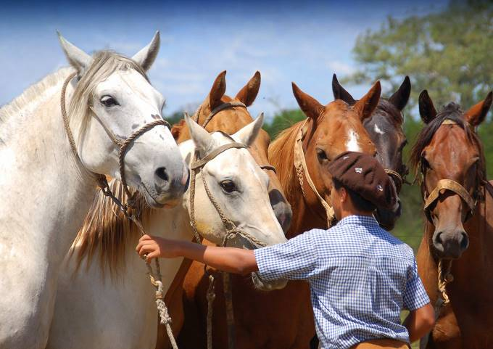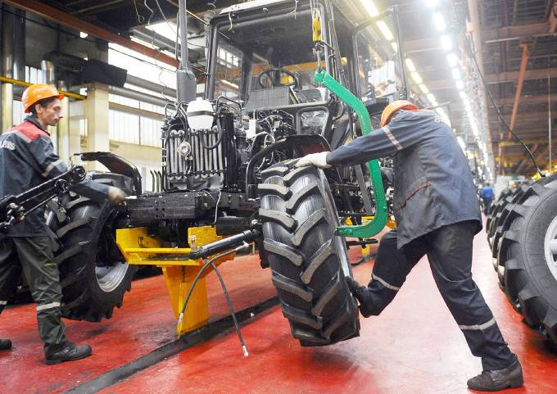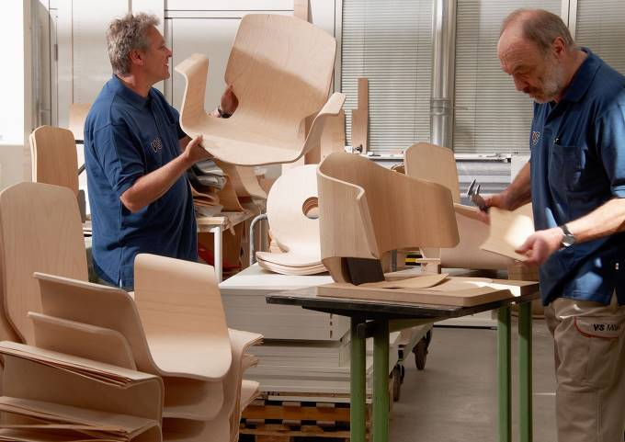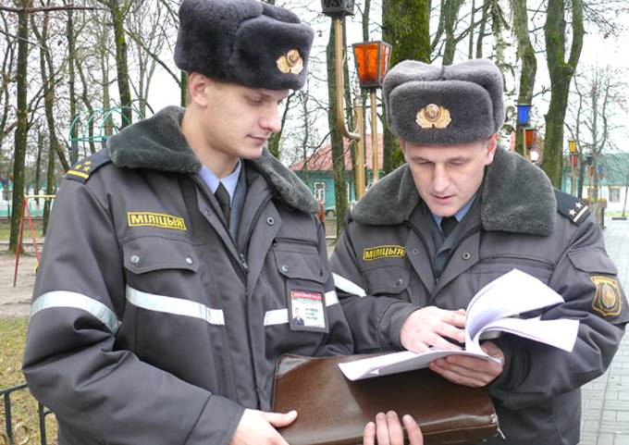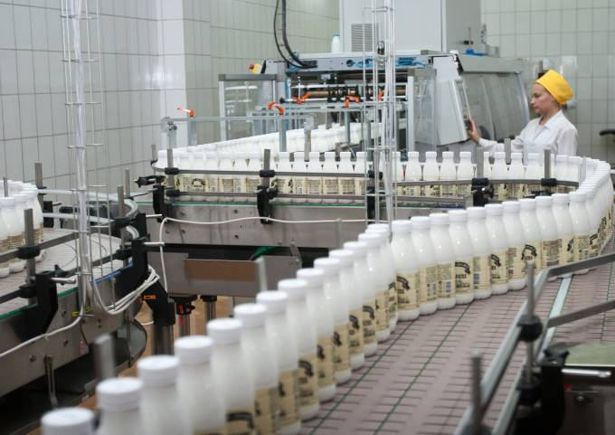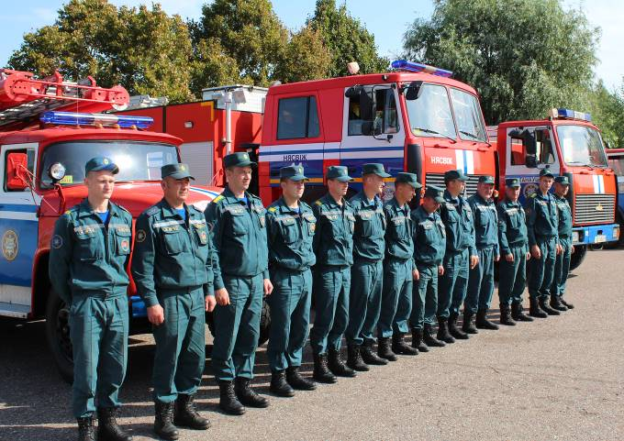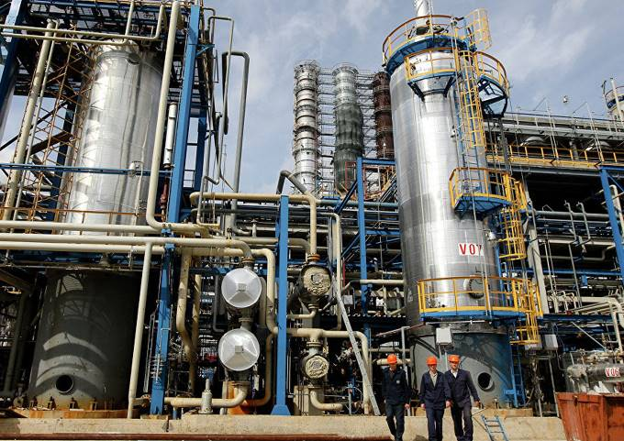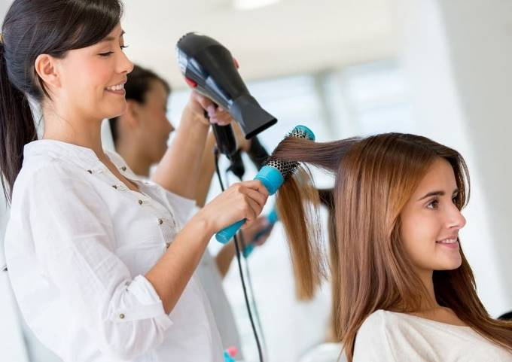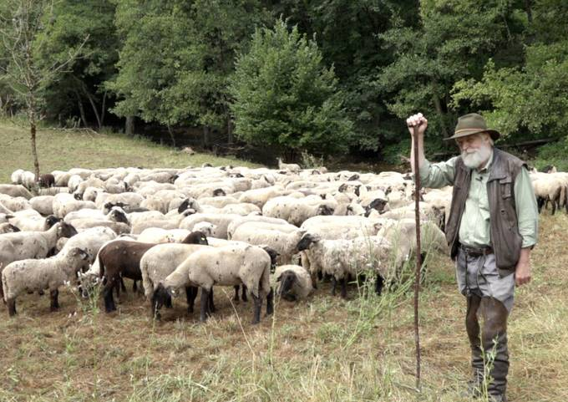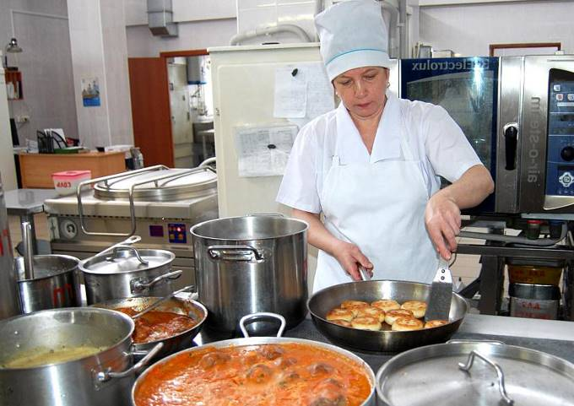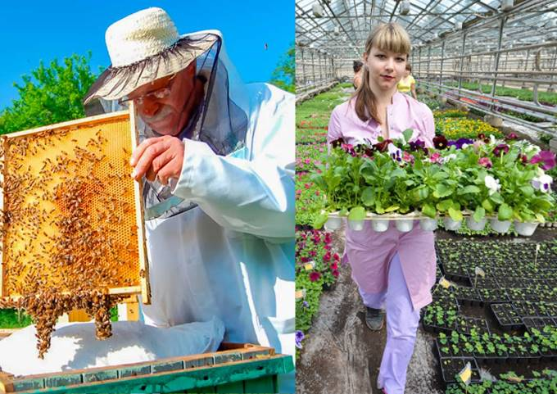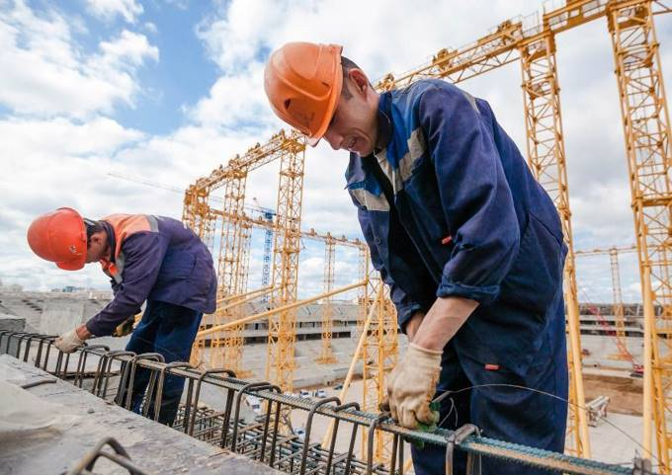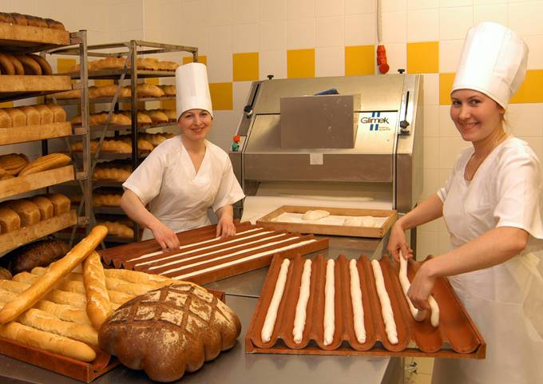
Приложение 2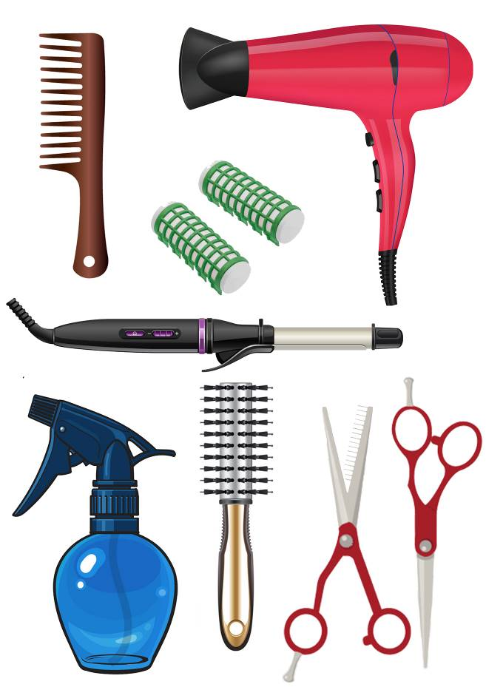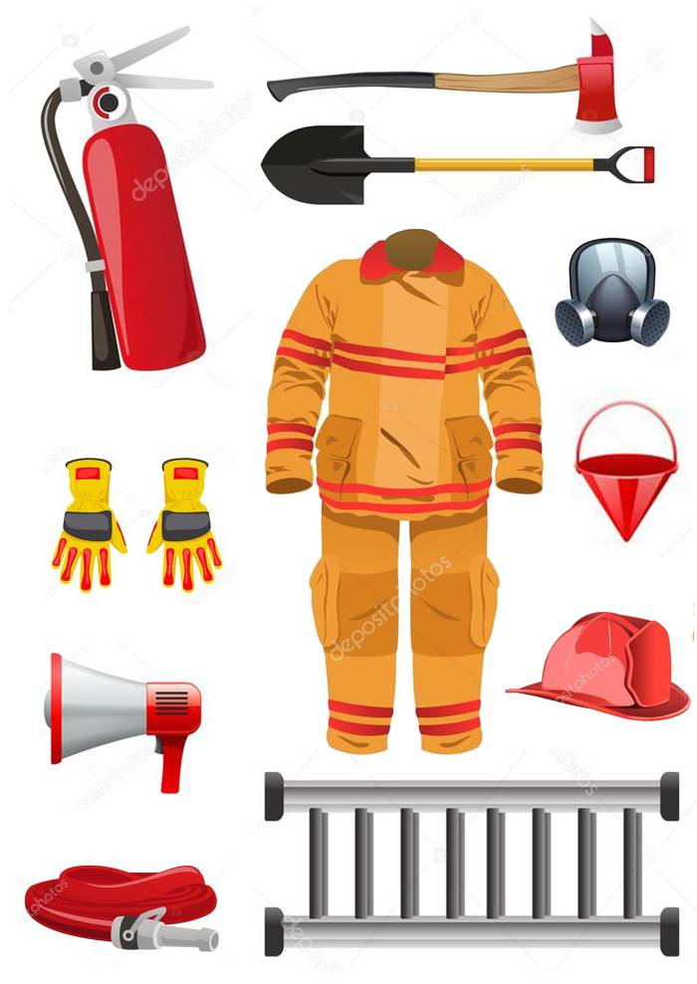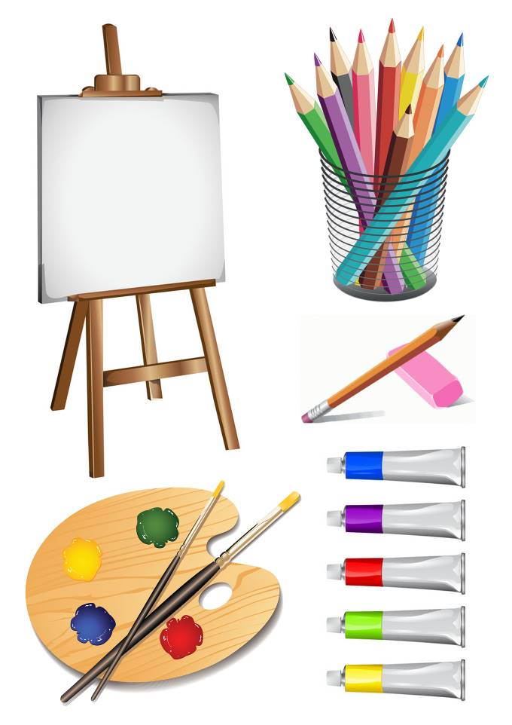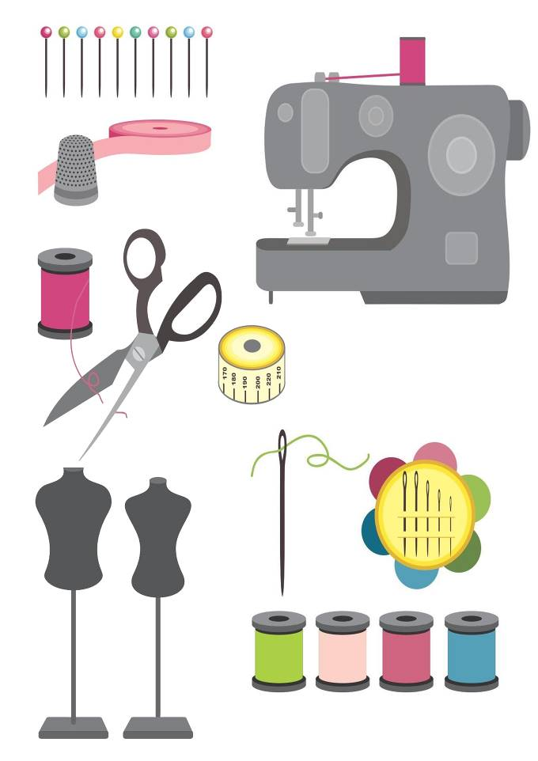

Приложение 3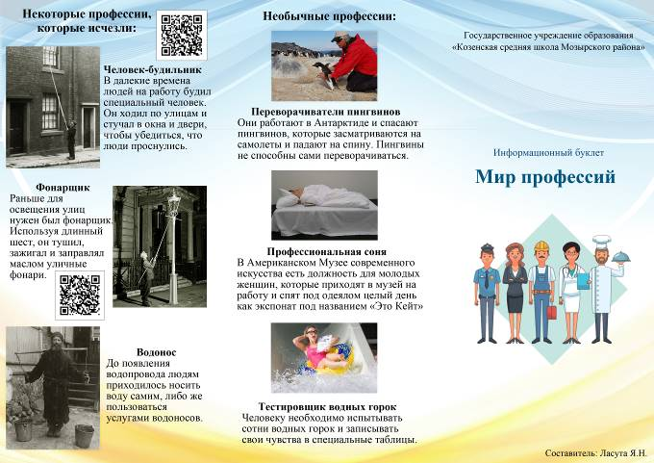
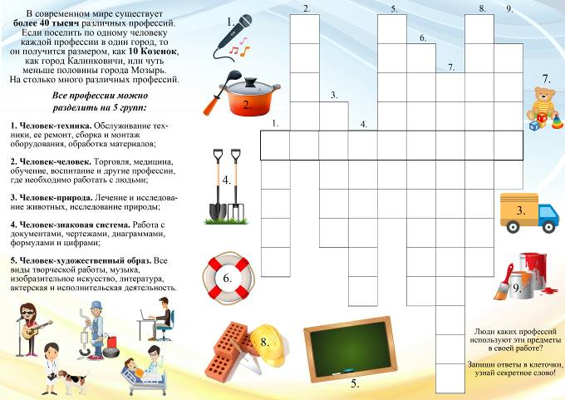
Приложение 4
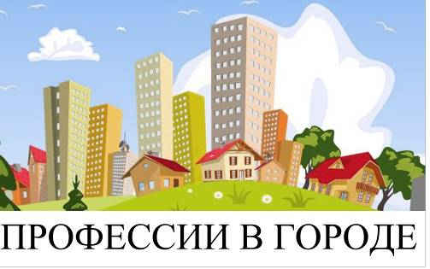
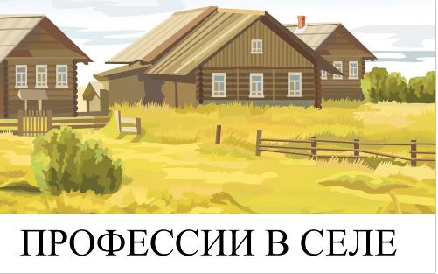
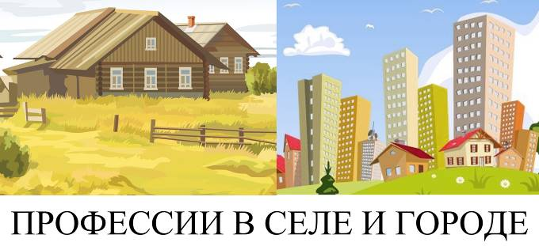
Приложение 5
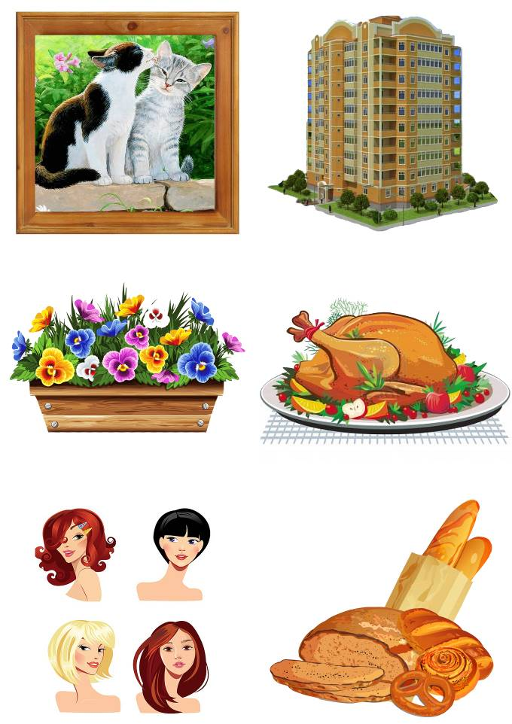
Приложение 6
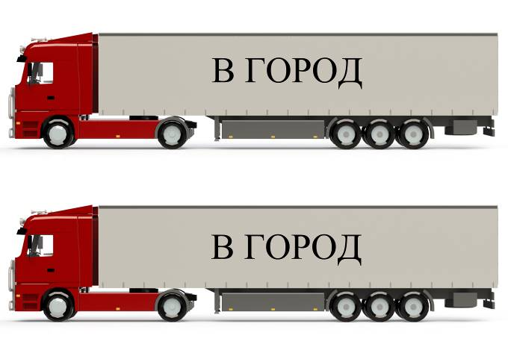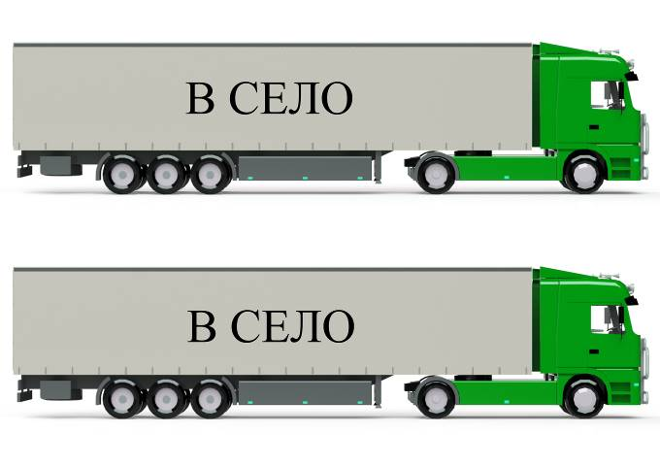
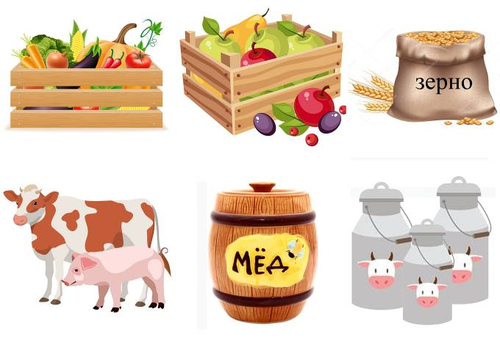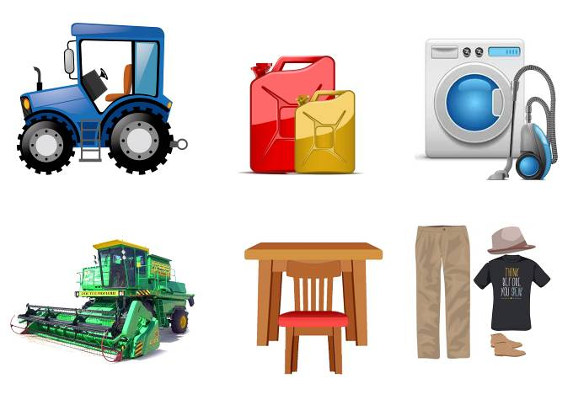

Приложение 7

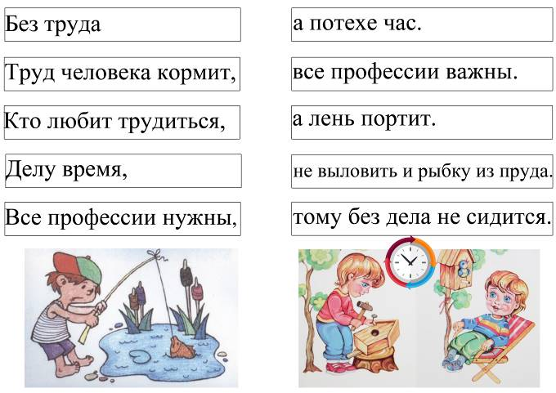

Приложение 8

